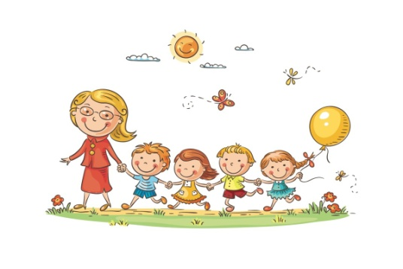
РЕЖИМ ДНЯ
В ПОДГОТОВИТЕЛЬНОЙ ГРУППЕ №1
на 2022-2023 год.
№ | Наименование | время
1 | Прием детей ,утренний фильтр, замеры температуры. | 7:00-7:45
2 | Утренняя гимнастика | 7:45-8:00
3 | Подготовка к завтраку: завтрак | 8:00-8:30
4 | Самостоятельная деятельность | 9:00-10:00
5 | Прогулка: игра на площадке, наблюдение за природными явлениями,  изменением погоды | 10:10-11:20
6 | Подготовка к обеду: Обед | 11:20-12:00
7 | Подготовка ко сну: дневной сон | 12:00-15:00
8 | Подъем | 15:00-15:10
9 | Подготовка к полднику : Полдник | 15:10-15:45
10 | Игры, дополнительные занятия, самостоятельная деятельность | 15:45-16:40
11 | Прогулка : игры на воздухе. | 16:40-17:40
12 | Возвращение с прогулки, самостоятельная деятельность. | 17:40-19:00

